ĐỀ LUYỆN TẬP SỐ 8
Câu l:
- Trình bày sự biến đổi đạm hữu cơ thành đạm vô cơ trong đất.
- Tại sao cây cần rất ít nguyên tố vi lượng nhưng nếu thiếu nguyên tố vi lượng thì năng suất sẽ giảm mạnh? Cho vài ví dụ cụ thể sự cần thiết của các nguyên tố vi lượng đó (Fe, Mn, Zn...)?
Câu 2: Cho sơ đồ mô tả chu trình sinh học ở một nhóm loài thực vật như sau:
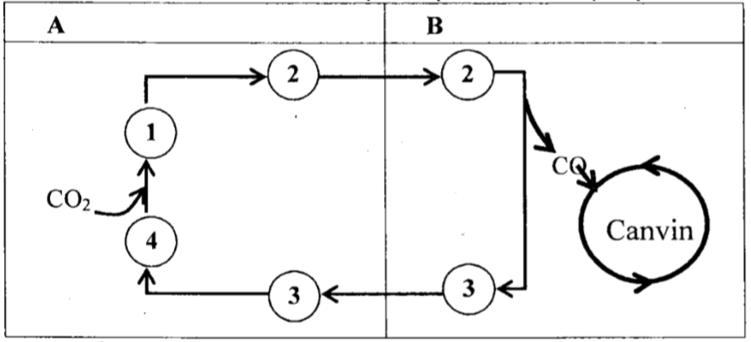
Hãy cho biết:
- Tên gọi của chu trình, tên gọi của nhóm thực vật có chu trình đó.
- Tên gọi thích hợp của A, B.
- Các chất tương ứng với 1, 2, 3, 4 là gì? Mỗi chất có chứa bao nhiêu nguyên tử cacbon?
- Đặc điểm của nhóm thực vật có chu trình sinh học đó.
Câu 3:
- Tại sao nồng độ CO₂ thấp vẫn không gây hiện tượng hô hấp sáng ở thực vật C₄ , nhưng lại gây hô hâp sáng ở thực vật C₃?
- Sắp xếp các quá trình sau đây theo thứ tự trong quá trình quang hợp:
- Tạo gradien pH bằng cách bơm proton qua màng tilacolt.
- Cố định CO₂ trong chất nền lục lạp.
- Khử các phân tử NADP⁺.
- Lấy điện tử từ các phân tử diệp lục liên kết màng.
Câu 4:
- Tại sao sự vận chuyển auxin trong cơ thể thực vật gọi là “vận chuyển phân cực”? Làm thế nào để xác định điều đó?
- Những quá trình sinh lý nào chịu ảnh hưởng của vận chuyển phân cực? Lấy ví dụ minh họa?
Câu 5: Quan sát sơ đồ sau đây và trả lời các câu hỏi:
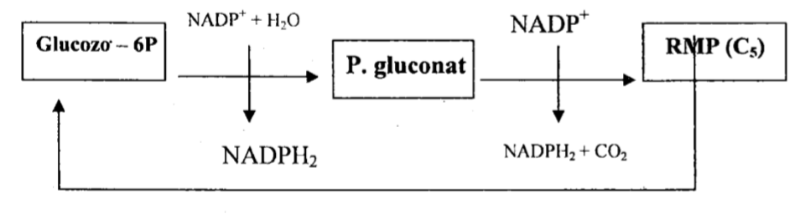
- Sơ đồ trên biểu diễn quá trình gì?
- RMP là gì? Đây là quá trình hiếu khí hay kị khí? Vì sao?
- Ý nghĩa của chu trình này?
Câu 6:
- Tại sao mang cá chỉ thích nghi với hô hấp ở dưới nước? Tại sao ở trên cạn cá sẽ bị chết?
- Côn trùng thực hiện sự trao đổi khí như thế nào ?
Câu 7:
- Đặc điểm hình thái và cấu tạo của hồng cầu như thế nào để thích nghi với chức năng vận chuyển oxy và CO₂?
- Tuần hoàn kép có lợi gì so với tuần hoàn đơn?
Câu 8:
- Tại sao thiếu iôt gây ra bệnh bướu cổ, cơ thể chịu lạnh kém?
- Dậy thì ở trẻ em nam và nữ là do tác động của hoocmôn nào?
Câu 9:
- Vì sao phụ nữ ở giai đoạn tiền mãn kinh và mãn kinh thường dễ bị loãng xương?
- So sánh tác dụng của hooc môn glucocortioid của vỏ thượng thận và hoocmôn adrenalin của tuỷ thượng thận lên đường huyết.
Câu 10: Tiến hành thí nghiệm như sau:
Chọn hai lá cây cùng loại đã để 48 giờ trong tối, một lá được chiếu ánh sáng đơn sắc màu đỏ, một lá được chiếu ánh sáng đơn sắc màu xanh tím. Sau đó, nhuộm màu cả hai lá bằng iôt. Hãy cho biết
- Mục đích của thí nghiệm.
- Vì sao phải để lá cây trong tối trước khi làm thí nghiệm?
- Hiện tượng thí nghiệm và giải thích hiện tượng.

ĐÁP ÁN ĐỀ SỐ 8
Câu 1:
- Sự biến đổi đạm hữu cơ thành đạm vô cơ trong đất.
Trong đất, đạm hữu cơ là xác động vật, thực vật, chất thải,... Các nguồn đạm hữu cơ này được các vi sinh vật đất biến đổi thành đạm vô cơ qua các giai đoạn:
- Sự hóa mùn: Xác động vật, thực vật, chất thải là nguồn chất hữu cơ (có protein). Các vi khuẩn và nấm phân giải các sản phẩm hữu cơ này thành chất màu nâu gọi là mùn. Protein có trong xác động vật, xác thực vật được thuỷ phân thành axit amin.
- Sự hóa amoniac: Nấm và các loài vi khuẩn sẽ sử dụng các axit amin có trong mùn làm nguồn hữu cơ cung cấp cho các hoạt động sống của nó. Quá trình biến đổi của các sinh vật này chuyển hoá các axit amin trong mùn thành NH₃.
- Sự Nitrit hóa: Vi khuẩn Nitrosmonas oxy hóa NH₃ thành axit nitric.
NH₃ + O₂ → HNO₂ + H₂O.
Các axit nitric gặp các bazơ trong đất tạo thành muối nitrit.
HNO₂ + NaOH → NaNO₂ + H₂O.
- Sự Nitrat hóa: vi khuẩn Nitrobacter oxy hóa nitrit thành nitrat hòa tan để thực vật hấp thụ NaNO₂ + 1/2 O₂ → NaNO₃.
- Cây cần rất ít nguyên tố vi lượng nhưng nếu thiếu nguyên tố vi lượng thì năng suất sẽ giảm mạnh là vì:
- Nguyên tố vi lượng chỉ cần một hàm lượng rất nhỏ vì nguyên tố vi lượng là thành phần hoạt hoá các enzim. Vì làm nhiệm vụ hoạt hoá nên tế bào chỉ cần một hàm lượng rất nhỏ. Tuy nhiên nếu thiếu thì enzim không được hoạt hoá → Năng suất giảm.
- Năng suất cây trồng phụ thuộc vào cường độ của quá trình trao đổi chất (quang hợp, hô hấp, đồng hoá các chất...), sinh trưởng và phát triển của cây. Tất cả những quá trình này đều cần sự xúc tác của enzim.
- Nồng độ và khả năng hoạt hoá của enzim phụ thuộc vào sự có mặt và nồng độ của các nguyên tố vi lượng trong cây.
- Ví dụ:
- Fe là thành phần cấu trúc bắt buộc của enzim xitôcrôm, xúc tác phản ứng oxy hoá khử.
- Mn tham gia vào xúc tác chuyển hoá nitơ, phân giải nguyên liệu trong chu trình Krebs.
- Zn tham gia vào quá trình tổng hợp axit amin triptophan. Triptophan là chất tiền thân của IAA (một loại auxin).
Câu 2:
- Tên gọi của chu trình là chu trình cố định CO₂ ở thực vật C₄, tên gọi của nhóm thực vật là thực vật C₄.
- A - Lục lạp của tế bào mô giậu; B - Lục lạp của tế bào bao bó mạch
- Các chất tương ứng:
1 - Axit oxaloaxetat (OAA); axit malic hoặc axit aspartic - có 4C
2 - Malat - 4C.
3 - piruvat - 3C.
4 - photpho enonpiruvic - 3C
- Đặc điểm của các thực vật C₄:
- Thích nghi với vùng nhiệt đới nắng nóng.
- Có hai loại lục lạp là lục lạp tế bào bao bó mạch và lục lạp tế bào mô giậu.
- Có khả năng dự trữ CO₂ nên không có hô hấp sáng, năng suất quang hợp cao nhất so với nhóm thực vật khác
- Tiết kiệm nước do đóng lỗ khí vào ban trưa lúc trời nắng gắt...
Câu 3:
- Nồng độ CO₂ thấp vẫn không gây hiện tượng hô hấp sáng ở thực vật C₄ nhưng lại gây hô hấp sáng ở thực vật C₃ là vì:
- Thực vật C₄ có chu trình dự trữ CO₂ ở lục lạp của tế bào mô dậu tạo nên một kho dự trữ CO₂ đó chính là axit malic. Nhờ có kho dự trữ CO₂ nên khi nồng độ CO₂ thấp vẫn không gây cạn kiệt CO₂, vẫn có đủ CO₂ để cung cấp cho pha tối của quang hợp.
- Hai pha của quang hợp ở thực vật C₄ khác nhau về mặt không gian nên không gây hô hấp sáng. Quá trình quang phân li nước diễn ra ở lục lạp của tế bào mô dậu nên O₂ được giải phóng từ tế bào mô dậu và khuếch tán ra môi trường. Chu trình Canvin diễn ra ở lục lạp của tế bào bao bó mạch, nơi có nguồn dự trữ CO₂ dồi dào và có nồng độ O₂ thấp.
- Ở thực vật C₃ không có kho dự trữ CO₂ enzim Rubisco vừa có hoạt tính khử, vừa có hoạt tính oxy hoá, nên khi thiếu CO₂ nó xảy ra hô hấp sáng.
- Sắp xếp theo thứ tự trong quá trình quang hợp: IV ⇒ I ⇒ III ⇒ II.
Giải thích: Quá trình quang hợp có 2 pha, trong pha sáng diễn ra trước sau đó đến pha tối. Ở pha sáng, diệp lục bị mất điện tử là sự kiện quan trọng nhất dẫn tới sự quang phân li nước, chuỗi truyền điện tử và giai đoạn photphoryl hoá và hình thành NADPH. Sau khi pha sáng tạo ra ATP và NADPH thì được chuyển sang cho pha tối để cố định CO₂.
Câu 4:

- Vận chuyển phân cực auxin là vận chuyển chủ động có hướng của các phân tử auxin trong mô thực vật từ tế bào này sang tế bào khác theo một chiều, từ đỉnh chồi xuống đỉnh rễ.
- Cách thức xác định: Sử dụng phương pháp dùng khối thạch chứa auxin mang đồng vị phóng xạ được đặt ở chồi đỉnh bị cắt. Có thể thấy dấu hiệu của sự vận chuyển phân cực theo thời gian.

- Sự vận chuyển phân cực ảnh hưởng tới nhiều quá trình sinh lý của cây trong đó có sự sinh trưởng đáp ứng của chồi, rễ, lá, hoa và quả thường được gọi chung là tính hướng.
- Ví dụ: Hướng quang và hướng trọng lực.
Câu 5:
- Đó là sơ đồ vắn tắt của chu trình pentozơ photphat
- RMP là Ribulozơ Monophotphat
- Đây là chu trình hô hấp hiếu khí vì đường bị oxy hóa triệt để và năng lượng sinh ra khá lớn, gần bằng chu trình Krebs (12 NADPH₂ = 36 ATP)
- Ý nghĩa:
- Tạo một nguồn năng lượng lớn cung cấp cho các hoạt động sống của cây.
- Sản phẩm là NADPH₂, chất này có thể tạo ra ATP cho cây hoặc sử dụng trực tiếp cho các phản ứng khử trong tế bào.
Tạo ra một số sản phẩm trung gian mà trong đó quan trọng nhất là đường 5C, đường này sẽ tham gia tổng hợp nên nhiều chất trong cây.
Câu 6:

- Mang cá chỉ thích nghi với hô hấp ở dưới nước vì:
- Ở dưới nước do lực đẩy của nước làm các phiến mang xoè ra làm tăng diện tích trao đổi khí.
- Nhờ hoạt động của các cơ quan tham gia vào động tác hô hấp: Sự nâng hạ của xương nắp mang phối hợp với mở đóng của miệng làm cho dòng nước chảy một chiều gần như liên tục qua mang
- Cách sắp xếp của các mao mạch trong các phiến mang giúp cho dòng máu trong các mao mạch luôn chảy song song nhưng ngược chiều với dòng nước chảy bên ngoài làm tăng hiệu suất TĐK giữa máu và dòng nước giàu O₂ đi qua mang
- Ở trên cạn cá sẽ bị chết vì:
- Khi cá lên cạn do mất lực đẩy của nước nên các phiến mang và các cung mang xẹp lại, dính chặt với nhau thành một khối làm diện tích bề mặt TĐK còn rất nhỏ
- Hơn nữa khi lên cạn mang cá bị khô nên cá không hô hấp được và cá sẽ chết trong thời gian ngắn

- Ở côn trùng, sự TĐK được thực hiện qua hệ thống ống khí. Các ống khí phân nhánh dần thành các ống khí nhỏ nhất tiếp xúc trực tiếp với các tế bào của cơ thể và thực hiện sự TĐK
- Hệ thống ống khí thông với bên ngoài nhờ các lỗ thở
- Sự thông khí trong các ống khí thực hiện được nhờ sự co dãn của phần bụng.
Câu 7:
- Đặc điểm của hồng cầu thích nghi với chức năng vận chuyển O₂ và CO₂
- Hình đĩa lõm để làm giảm thể tích dẫn tới làm tăng số lượng hồng cầu có trong 1ml máu. Khi có hình đĩa lõm 2 mặt thì giảm thể tích nhưng diện tích bề mặt không thay đổi nên khả năng vận chuyển khí không thay đổi.
- Có Hb để vận chuyển khí O₂. Hb là những protein xuyên màng.
- Không nhân để giảm thể tích của tế bào.
- Kích thước bé → tăng số lượng hồng cầu /đơn vị thể tích máu → tăng diện tích bề mặt trao đổi khí
- Ưu điểm của tuần hoàn kép so với tuần hoàn đơn:
Máu sau khi trao đổi khí ở phổi được thu về tim, sau đó mới được tống đi → tạo áp lực máu chảy mạnh. Do áp lực máu chảy lớn nên cùng một thời 1 gian, các cơ quan nhận được nhiều máu hơn so với tuần hoàn đơn.
Câu 8:

- Khi thiếu iốt → lượng tiroxyn giảm (tirozin + iôt —› tiroxyn) → kích thích thùy trước tuyến yên tăng tiết TSH (hoocmôn kích giáp) → TSH làm tăng số lượng và kích thước nang tuyến và làm tăng tiết dịch nang → tuyến giáp phìng to ra thành một cái bướu (bệnh bướu cổ).
- Ở người bệnh suy giáp (nhược năng tuyến giáp) tiroxyn tiết ra ít → chuyển hóa cơ sở giảm, sinh nhiệt kém → cơ thể chịu lạnh kém.

- Dậy thì ở trẻ em nam là do tác động của testosteron như phát triển cơ quan sinh dục nam, mọc lông mu, lông nách, mọc râu, thanh quản mở rộng, da dày và thô,...
- Dậy thì ở trẻ em nữ là do tác động của estrogen như phát triển cơ quan sinh dục, hông mở rộng, vai hẹp, giọng nói trong, tăng lớp mỡ dưới da,...
Câu 9:
- Phụ nữ ở giai đoạn tiền mãn kinh và mãn kinh thường dễ bị loãng xương là vì:
- Ở giai đoạn tiền mãn kinh, hàm lượng hooc môn estrogen giảm. Hooc môn này có tác dụng kích thích lắng đọng canxi vào xương. Khi nồng độ estrogen giảm thì sẽ giảm sự lắng đọng canxi vào xương → Gây loãng xương.
- Ở giai đoạn mãn kinh thì không còn hiện tượng rụng trứng nên không có thể vàng → Ngừng tiết estrogen. Khi buồng trứng ngừng tiết estrogen thì canxi không lắng đọng vào xương → Bệnh loãng xương càng nặng.
- Giống nhau: Cả hai hooc môn này đều làm tăng đường huyết (tăng glucozơ trong máu).
Khác nhau:
- Glucocortioid kích thích chuyển hoá lipit, chuyển hóa protein thành glucozơ.
- Adrenalin kích thích phân giải glycogen thành glucozơ.
Câu 10:
- Mục đích: Chứng minh ánh sáng đỏ có hiệu quả quang hợp cao hơn ánh sáng xanh tím.
- Để lá cây trong tối trước khi làm thí nghiệm để lá sử dụng hết tinh bột.
- Hiện tượng: cả hai lá đều chuyển màu xanh đen nhưng lá cây được chiếu ánh sáng đỏ có màu thâm hơn.
- Ánh sáng đỏ có hiệu quả quang hợp cao hơn → lá cây được chiếu ánh sáng đỏ quang hợp mạnh hơn → tổng hợp nhiều tinh bột hơn → màu thẫm hơn.

